JOBSHEET
SISTEM MIKROPROSESSOR

Sistem Kendali LED Menggunakan Sensor Light Dependent Resistor (LDR)

A. Tujuan Pembelajaran
1. Mahasiswa mampu memahami defenisi LDR
2. Mahasiswa memiliki keterampilan membuat rangkaian system kendali LED
menggunakan Sensor LDR
3. Mahasiswa mampu menuliskan dan memahami program system kendali LED
menggunakan Sensor LDR

B. Indikator Capaian
1. Memahami defenisi LED, Resistor, Kabel Jumper, Breadboard
2. Terampil dalam membuat rangkaian system kendali LED menggunakan saklar
3. Menuliskan dan Memahami program system kendali LED menggunakan saklar

C. Uraian Materi

Tujuan pembuatan jobsheet ini adalah untuk memberikan panduan yang sistematis dan terstruktur kepada para pembelajar, seperti mahasiswa, pelajar, atau penggemar elektronika, dalam mempelajari dan mengembangkan keterampilan menggunakan platform Arduino. Jobsheet ini dirancang untuk memandu pembelajar melalui serangkaian langkah-langkah yang berurutan, mulai dari konsep dasar hingga proyek- proyek yang lebih kompleks.

Defenisi LDR

LDR merupakan singkatan dari Light Dependent Resistor, yang sering dikenal juga dengan istilah photoresistor.

Light Dependent Resistor adalah Komponen elektronika yang biasa kita temukan pada berbagai resistor. Hal ini karena LDR memiliki sifat yang sangat sensitif terhadap cahaya, sensor LDR juga sering digunakan untuk berbagai keperluan.

Adapun contoh pengaplikasiannya sendiri digunakan untuk kontrol pencahayaan pada lampu, meter cahaya pada fotografi, sakelar otomatis dan lain sebagainya.

Sensor cahaya LDR memiliki nilai resistansi yang tidak tetap atau berubah-ubah. Hal tersebut menyesuaikan dengan intensitas cahaya yang didapatkan oleh sensor ini.

Semakin banyak intensitas cahaya yang diterima, maka nilai resistensinya akan semakin menurun. Begitupun sebaliknya, semakin sedikit intensitas cahaya yang didapatkan pada sensor, maka nilai resistensi akan semakin naik.
Dengan penggunaan variasi tahanan yang luas, Light Dependent Resistor sangat mudah untuk diaplikasikan pada berbagai sirkuit. Selain itu, biaya produksi yang rendah serta kemudahan dalam penggunaannya. Membuat jenis sensor tersebut umum digunakan pada berbagai piranti elektronik.

D. Praktikum
1. Jalankan Aplikasi Arduino Ide

Ini menunjukkan program sedang dijalankan. Setelah selesai akan terbuka program
Arduino seperti gambar di bawah.
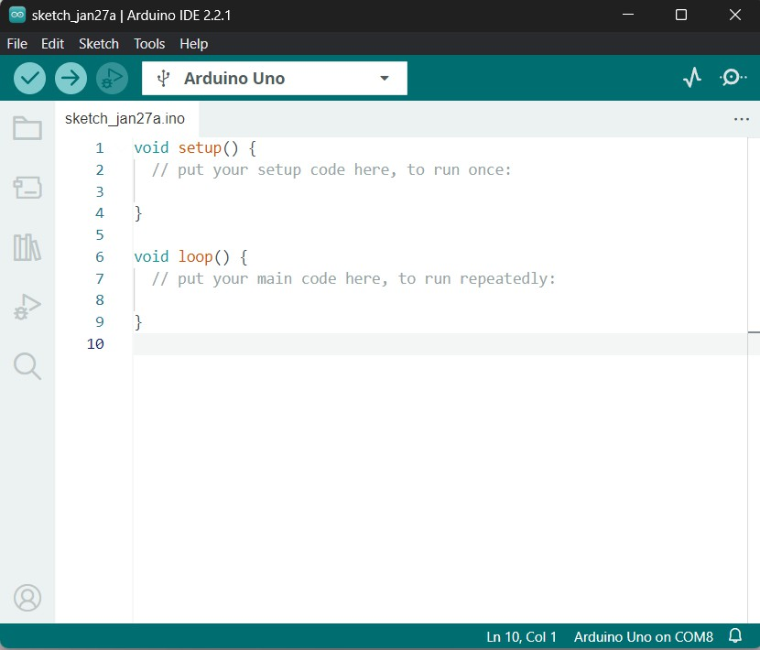

2. Pasang USB dan Perangkat Arduino ke Port Laptop
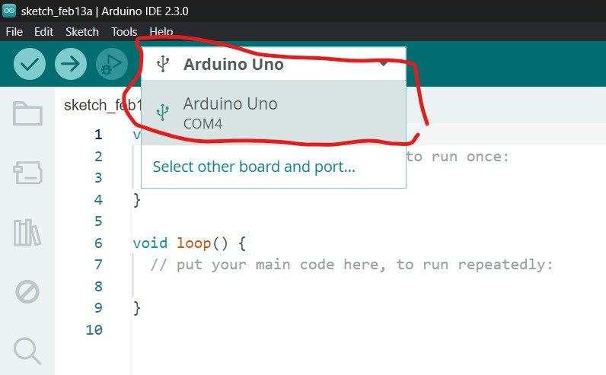

4. Buat Rangkaian LED pada Arduino seperti gambar berikut
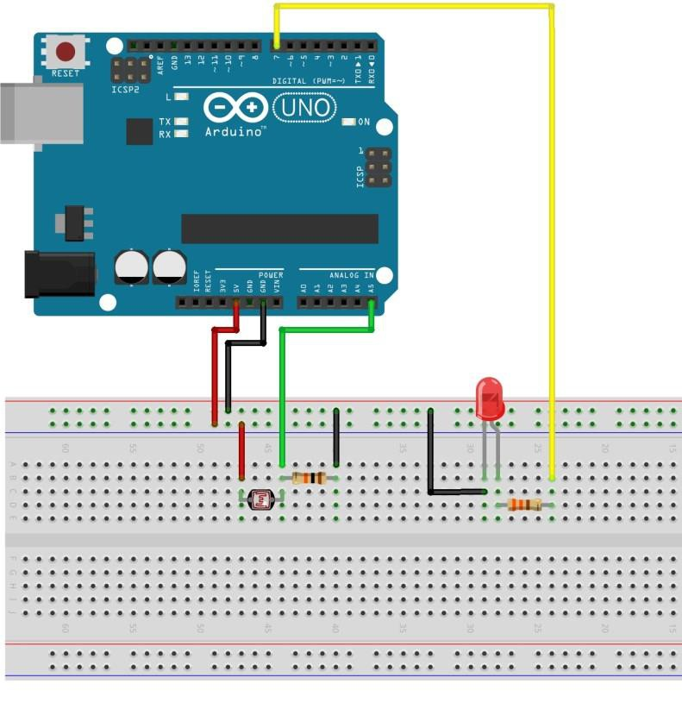

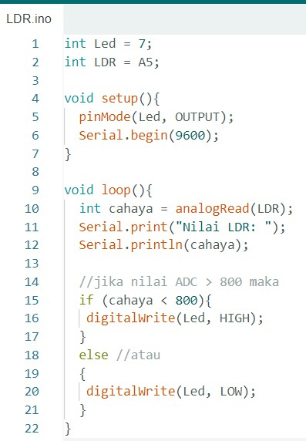
6. Klik tombol verify (Centang) untuk memastikan program sudah benar dan klik tombol upload (panah) untuk mengupload program ke Arduino
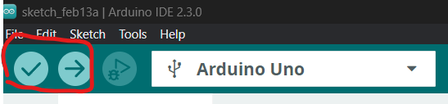

7. Jika berhasil maka muncul notifikasi Done Uploading
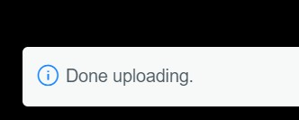
E. Aktivitas Pembelajaran
1. Mahasiswa menyusun rangkaian system kendali LED menggunakan LDR pada Arduino
UNO
2. Mahasiswa menuliskan, Menjalankan, menganalisis, dan memahami program system kendali LED menggunakan LDR pada Arduino UNO

F. Tugas

Analisis program tersebut tiap barisnya

